Казан шәһәре Совет районының «181 нче күп  профильле мәктәбе» гомуми белем муниципаль бюджет учреждениесе  420081, Казан шәһәре, Тулпар урамы, 2 нче йорт | 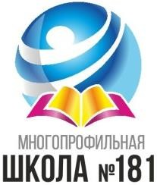 | Муниципальное бюджетное общеобразовательное учреждение  «Многопрофильная школа №181» Советского района г.Казани 420081, г.Казань,ул.Тулпар, д.2

Календарный план спортивно-массовых мероприятий на 2024-2025 учебный год ШСК «Виктория»

№ | Название мероприятий | Сроки проведения | Место проведения
1 | Спартакиада учащихся Советского  района | март | МБОУ №181  г.Казань
2 | Кубок Мэра «Финал спартакиады» | апрель | Центр Бадминтона  г.Казань
3 | Кубок по бадминтону главы  администрации Советского района | октябрь | МБОУ №181  г.Казань
4 | Турнир на призы «Деда Мороза» | декабрь | МБОУ №181  г.Казань

